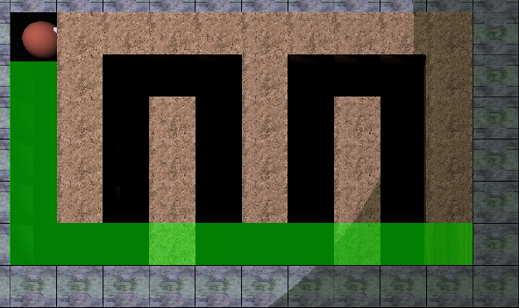

Le scénario est basique, le mineur calcule son chemin pour arriver jusqu'à la sortie, il n'évite pas la clay car le détour serai trop long.

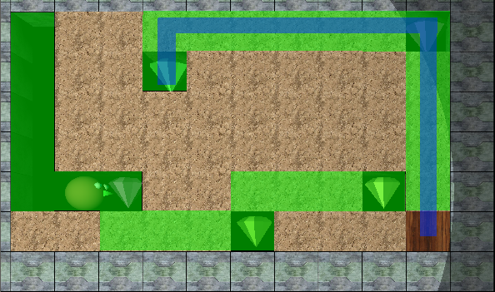

Le mineur va prendre successivement les diamants les plus proches de sa position actuelle. Une fois tous les diamants (nécessaires pour accéder à la sortie) récupérer, le mineur va revenir sur ses pas pour éviter de passer dans la clay et ainsi accéder à la sortie.

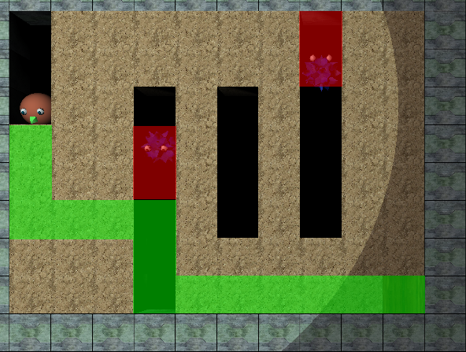Les zones rouges représentent les zones de dangers calculées avant le trajet choisi par le mineur. Ainsi le mineur va contourner les monstres en évitant leurs zones de danger. Toutefois, comme les monstres vont se déplacer, le trajet sera recalculé tout au long de scénario pour pouvoir arriver à la sortie sans encombres.

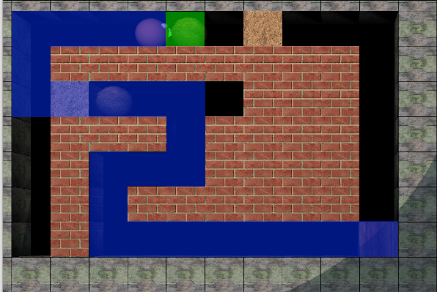Le mineur va d'abord pousser le rocher (vert) d'une case car il se trouve entre lui et la sortie (sur le chemin le plus court). Mais une fois déplacé le rocher sera bloqué par la clay, c'est pourquoi il recalculera un autre chemin lui permettant d'accéder à la sortie. Ce second chemin est montré en bleu.

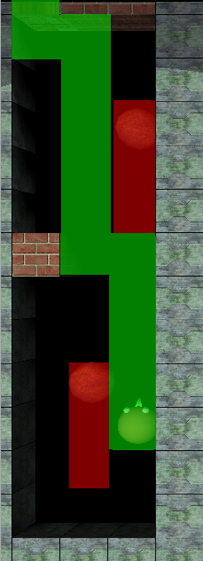 Comme pour l'exemple avec les monstres, les zones en rouge sont les zones de danger des rochers en chute libre (deux cases sous les rocher pour éviter la collision). Le mineur va donc calculer son chemin, en tenant compte des rochers, pour pouvoir accéder à la sortie. Encore une fois, la position des rocher étant mise à jour tout au long du scénario, le chemin vert ne sera pas respecté car un des rocher va faire dévier le mineur.